

FÉDÉRATION  LUXEMBOURGEOISE DE TRIATHLON A.S.B.L. | UNIFORMES HOMOLOGUÉS
FÉDÉRATION  LUXEMBOURGEOISE DE TRIATHLON A.S.B.L. | VERSION 2026

Table des matières
Clubs affiliés à la FLTRI ..................................................................................................................... 1
A.1 CA Bieles .................................................................................................................................. 1
A.2 CA Dudelange .......................................................................................................................... 2
A.3 CAE Grevenmacher .................................................................................................................. 3
A.4 CAPA Ettelbruck ....................................................................................................................... 4
A.5 Celtic Diekirch .......................................................................................................................... 5
A.6 CS Luxembourg ........................................................................................................................ 5
A.7 CSN Clervaux ........................................................................................................................... 6
A.8 Karibu ...................................................................................................................................... 7
A.9 Swimming ................................................................................................................................ 8
A.10 Trilux ........................................................................................................................................ 9
A.11 Trispeed Mamer .................................................................................................................... 10
A.12 Velo Club Hirondelle Schuttrange ......................................................................................... 11
A.13 Team X3M Snooze ................................................................................................................. 12
Athlètes avec licence « INDIVIDUEL » ............................................................................................ 12

A Clubs affiliés à la FLTRI

A.1 CA Bieles

A.1.1 « Club Basic »

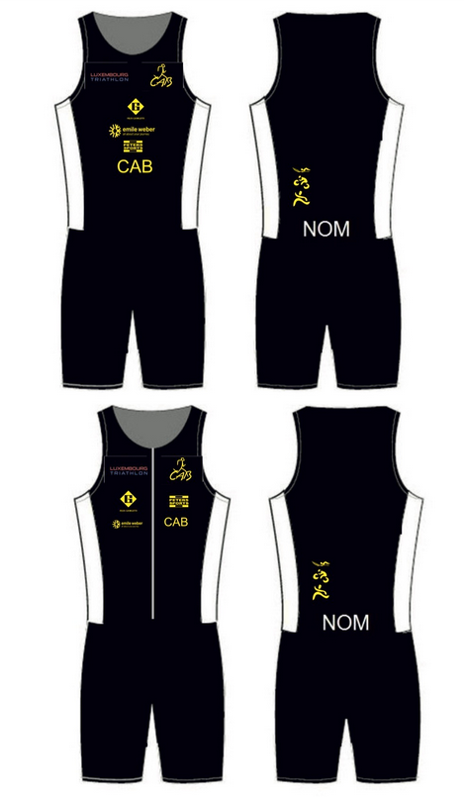
A.1.2 « Club 1 »
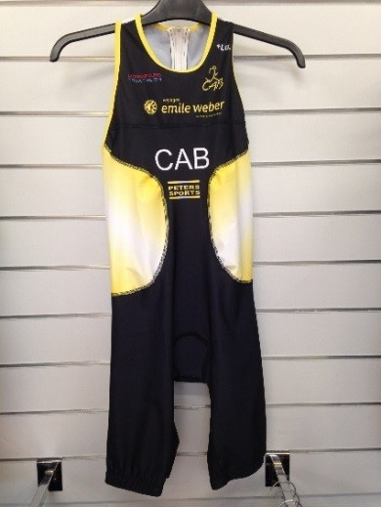
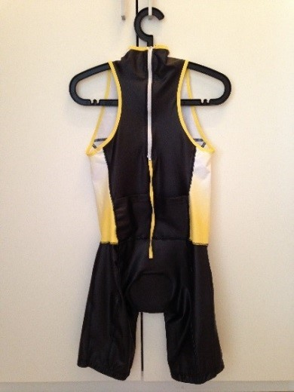
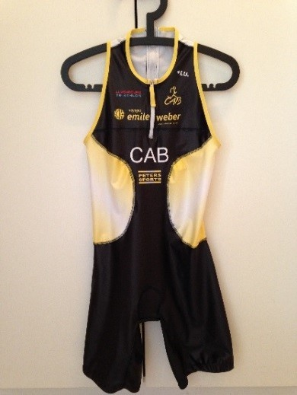

A.2 CA Dudelange

A.2.1 « Club Basic »

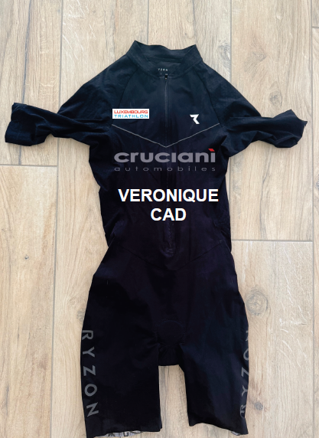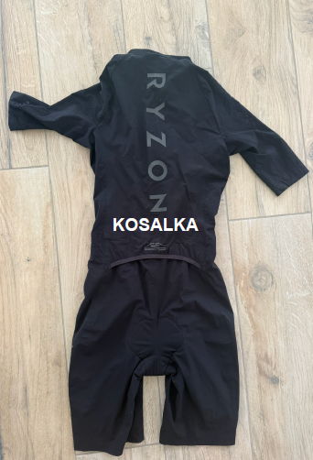

A.2.1 « Club 1 »

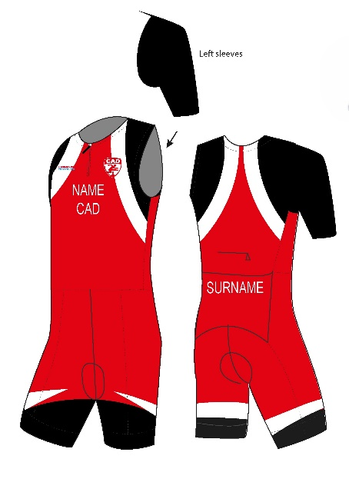

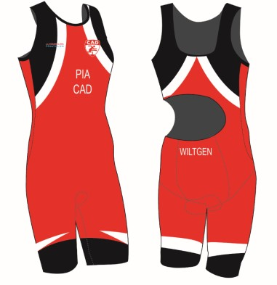

A.3 CAE Grevenmacher

A.3.1 « Club 1 »
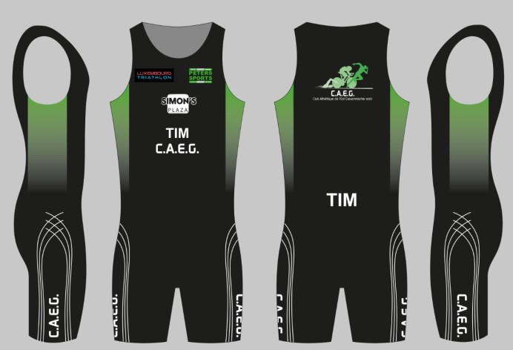

A.3.2 « Club 2 »

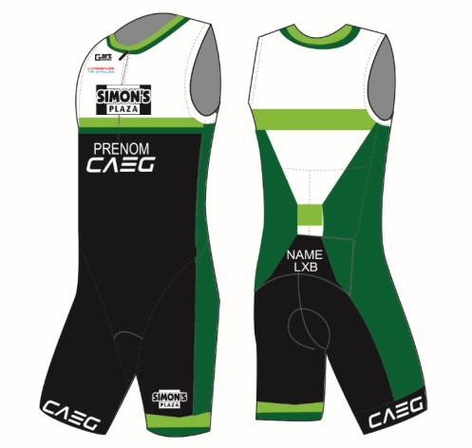
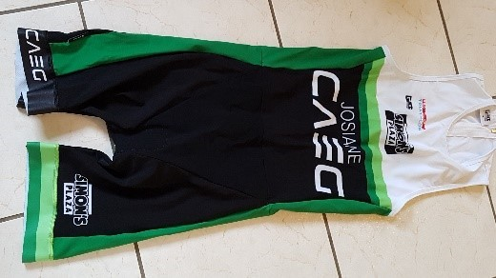
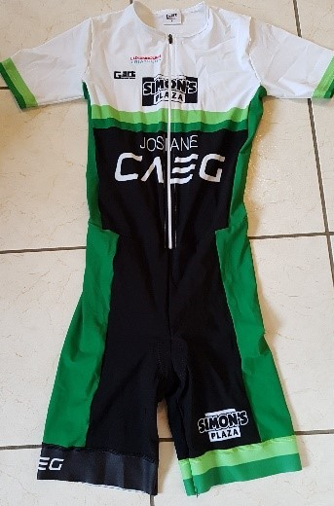
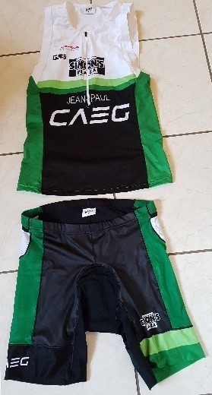

A.3.3 « Club Basic »
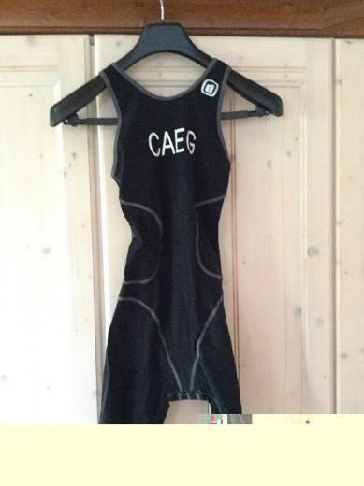
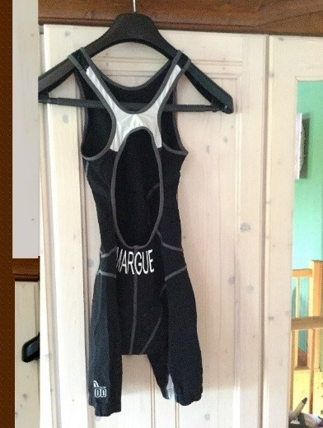
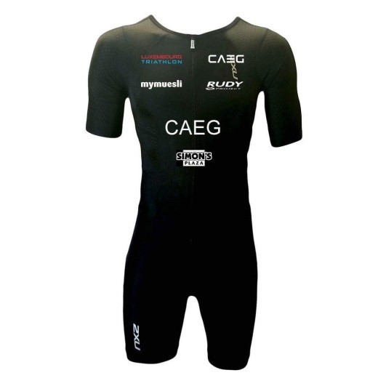

A.4 CAPA Ettelbruck

A.4.1 « Club 1 »
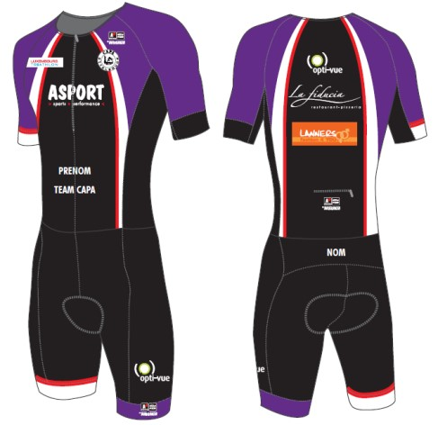

A.4.2 « Club Basic »
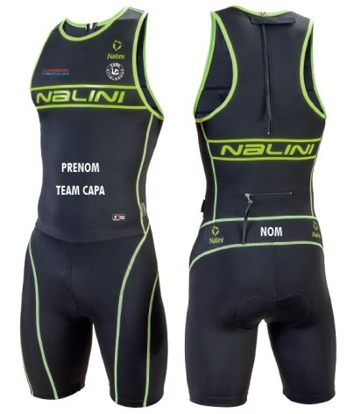

A.5 Celtic Diekirch

A.5.1 « Club Basic »

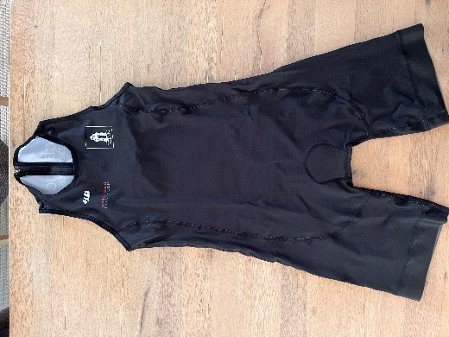
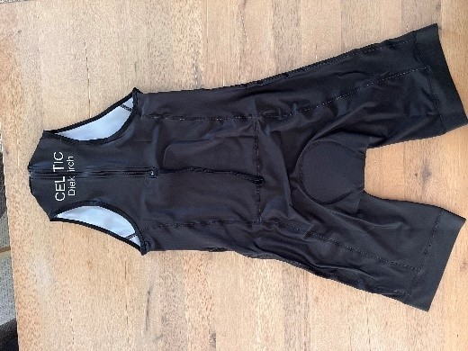

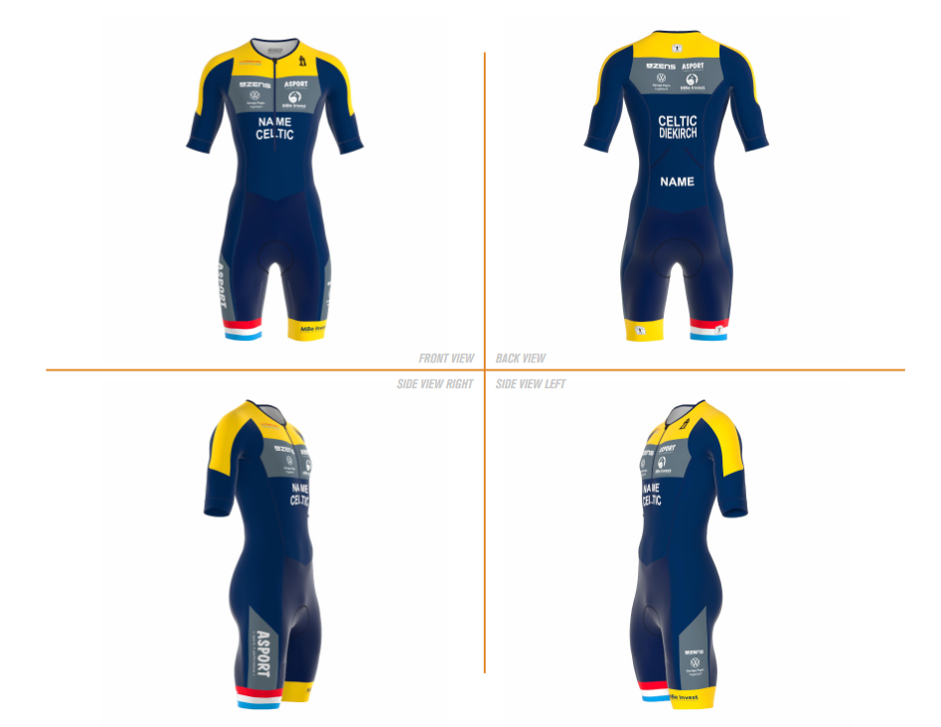
A.5.2 « Club 1 »
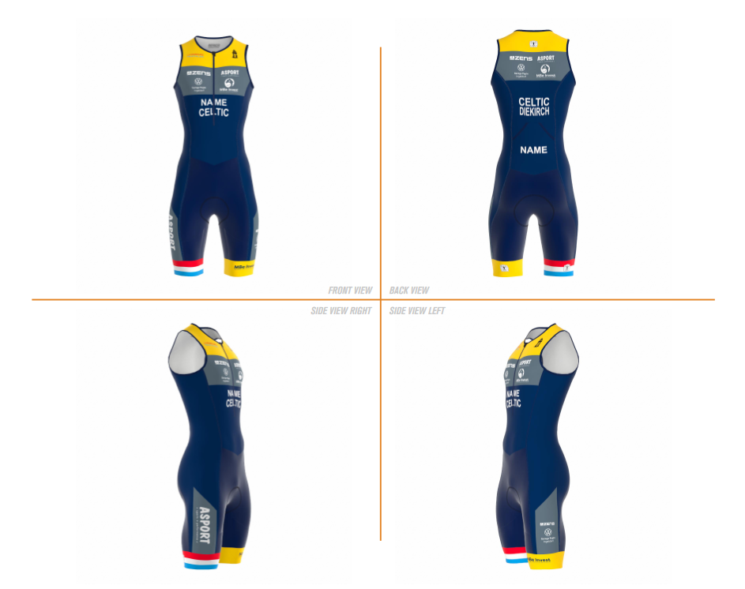
A.5.3 « Club 2 »
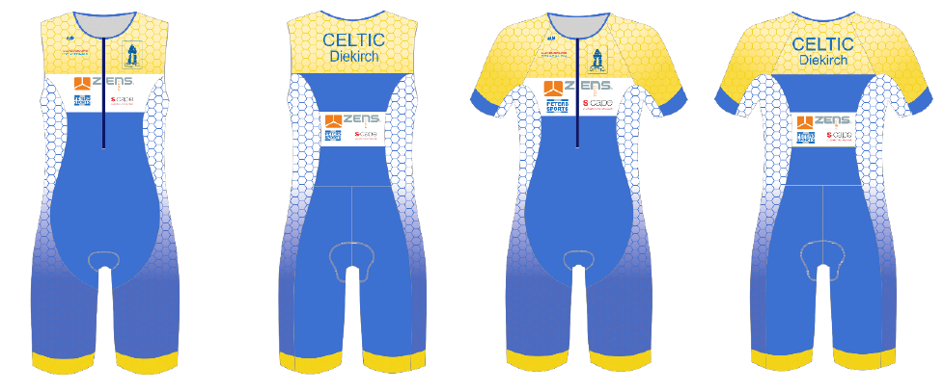

A.6 CS Luxembourg

A.6.1 « Club 1 »
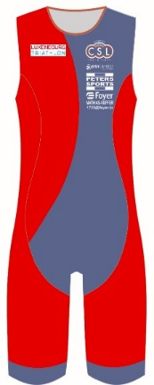

A.7 CSN Clervaux

A.7.1 « Club 1 »
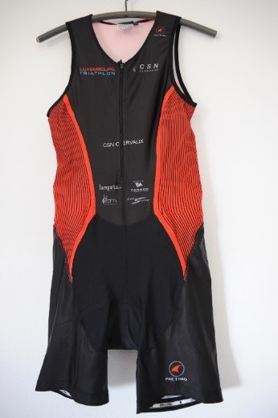
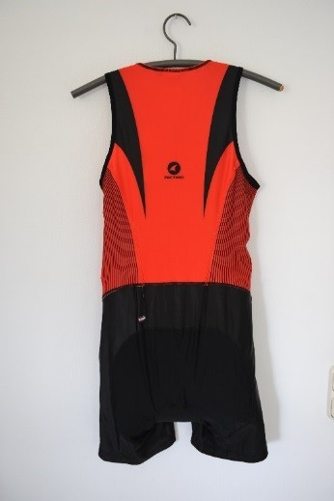

A.7.2 « Club 2 »
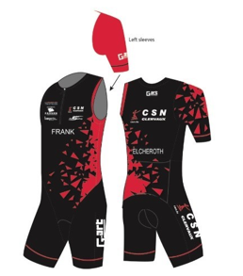
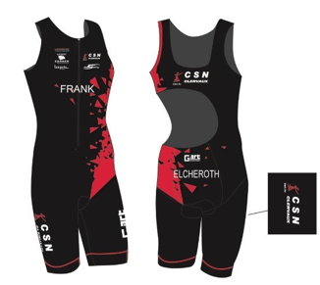

A.7.3 « Club 3 »
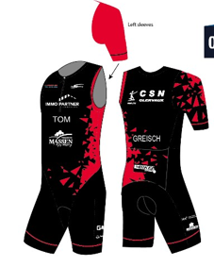

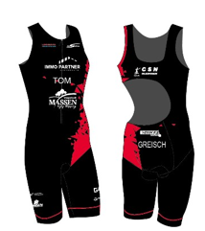

A.8 Karibu

A.8.1 « Club Basic »
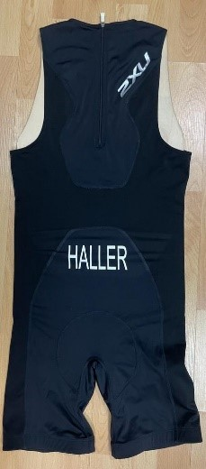
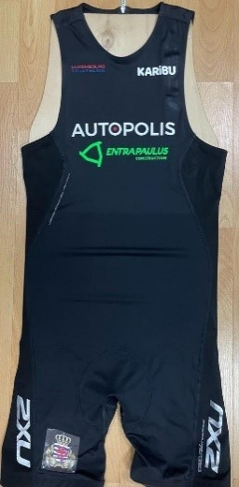

A.8.2 « Club 1 »

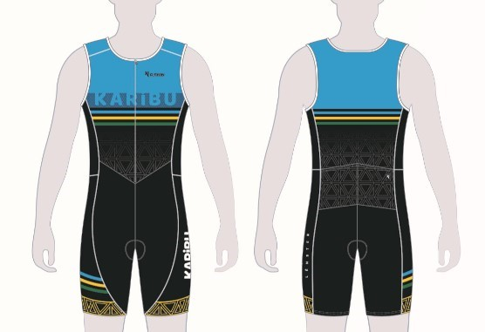

NB. : Logo FLTRI
doit figurer en haut
à gauche (Espace A)

A.9 Swimming

A.9.1 « Club 1 »

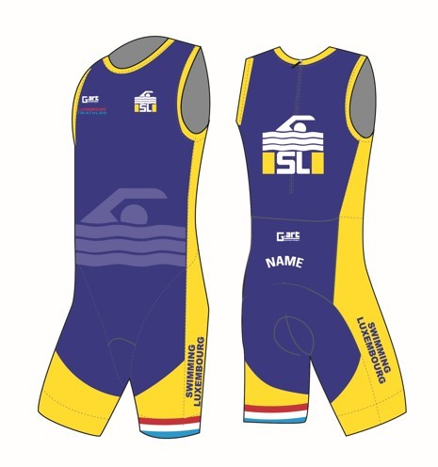
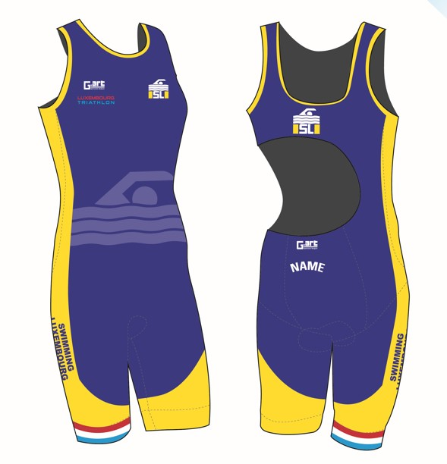

A.9.2 “Club 2”

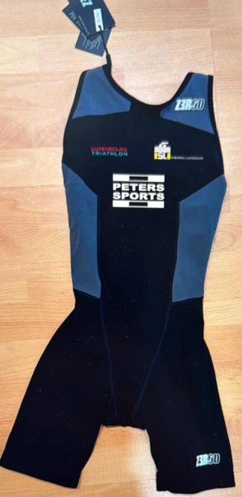

A.10 Trilux

A.10.1 « Club 1 »
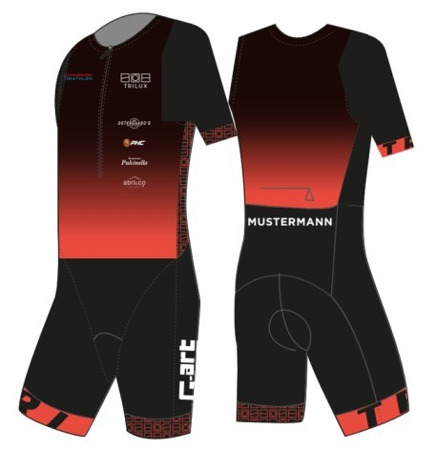
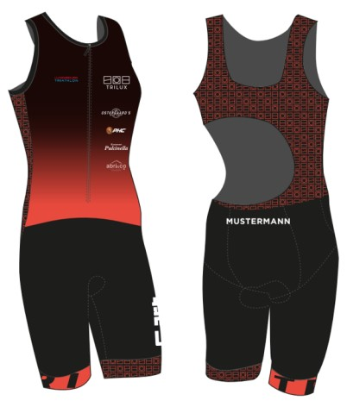
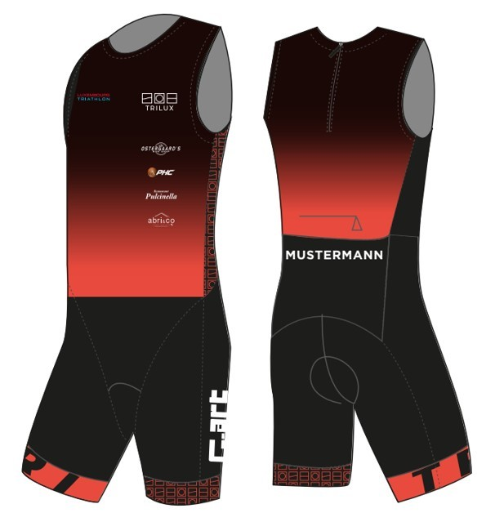

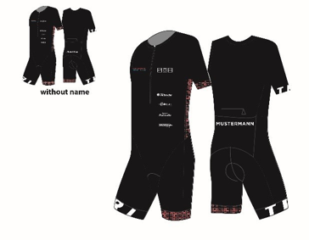
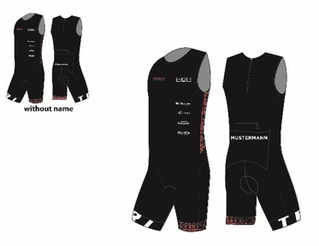
A.10.2 « Club 2 »
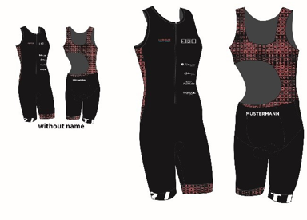

A.11 Trispeed Mamer

A.11.1 « Club 1 »

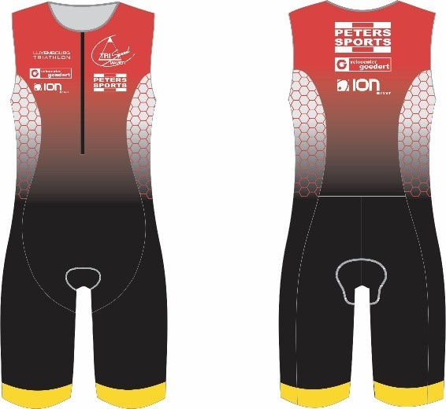
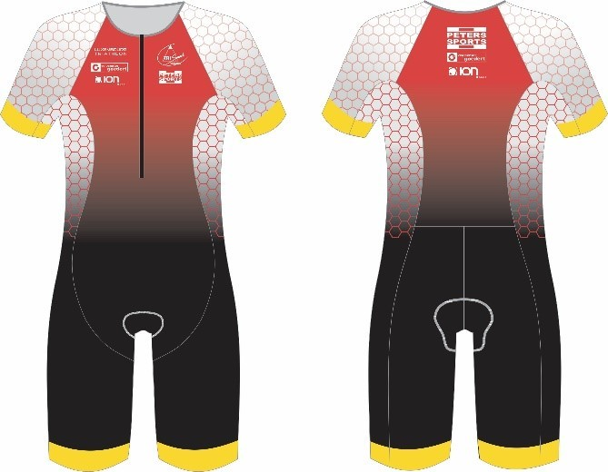

A.11.2 « Club 2 »

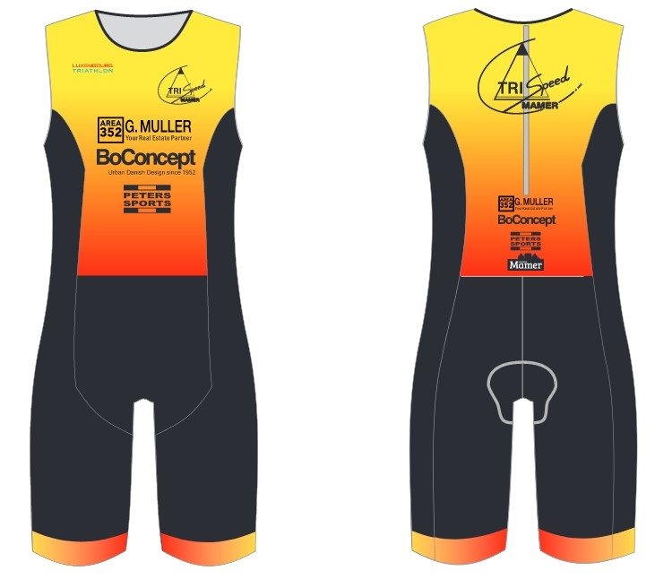

A.12 Velo Club Hirondelle Schuttrange

A.12.1 « Club 1 »

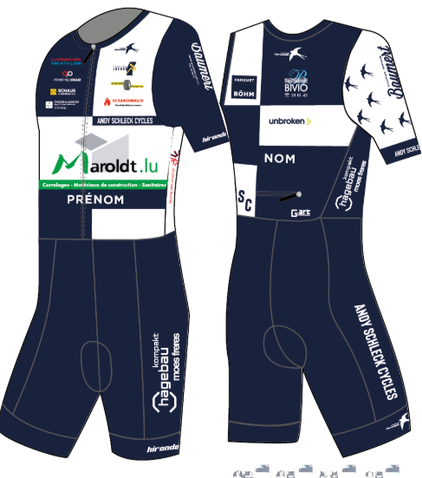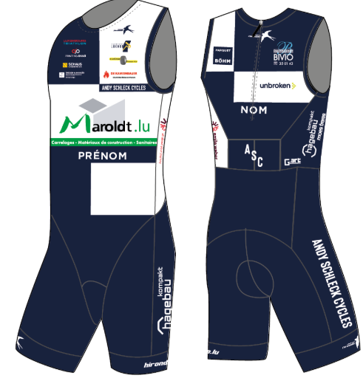

A.13 Team X3M Snooze

A.13.1 « Club 1 »
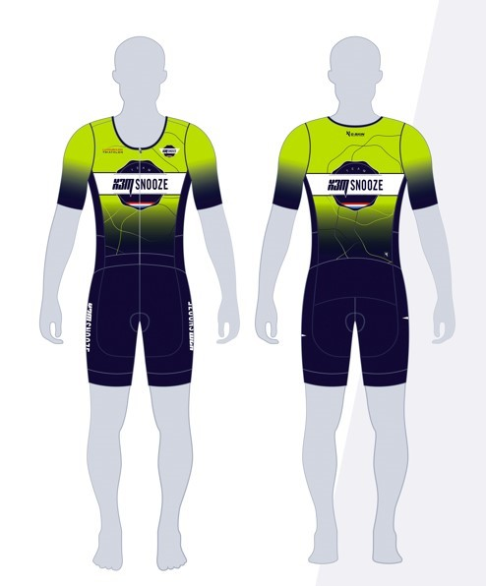

A.13.2 « Club 2 »

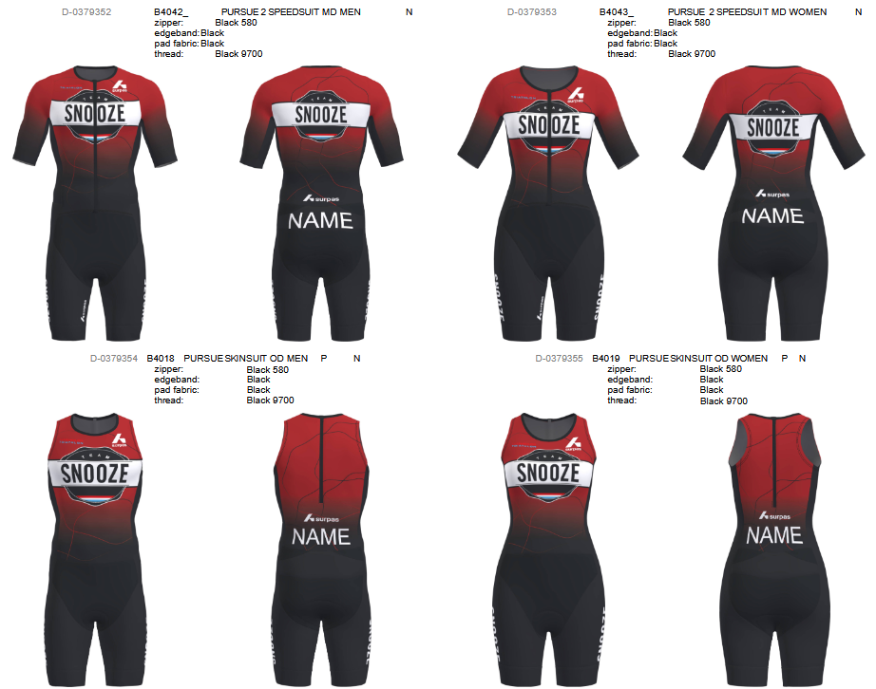

- Athlètes avec licence « INDIVIDUEL »

